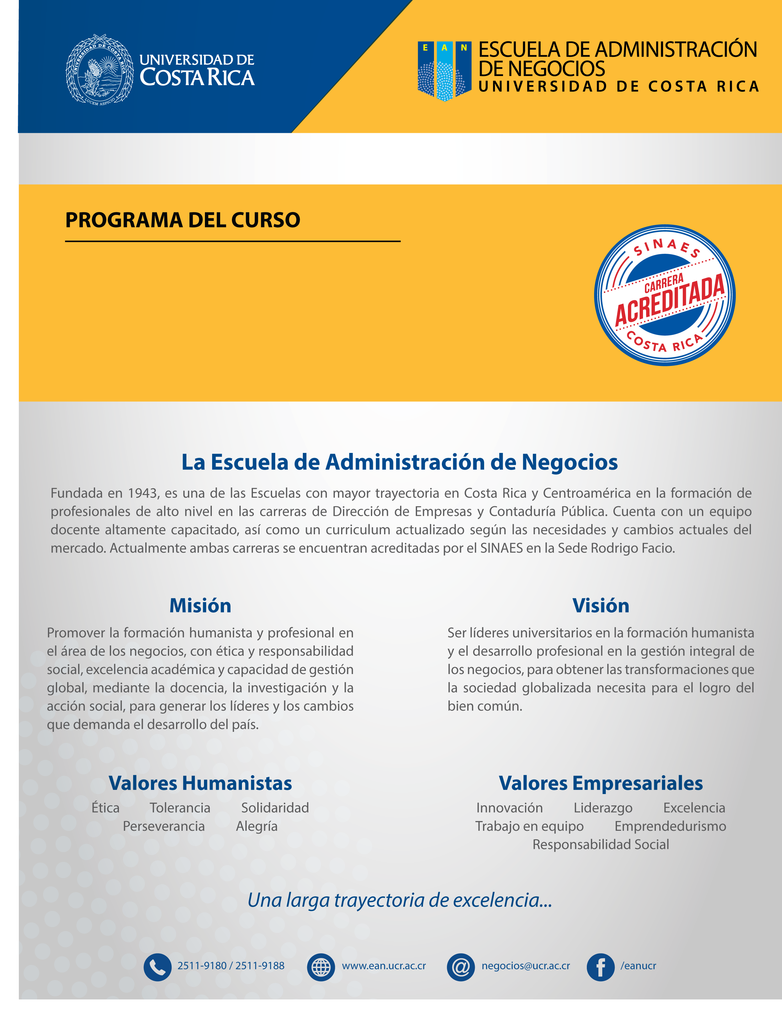
SIGLA PC-0260
LEGISLACIÓN LABORAL

PROGRAMA DEL CURSO
PC - 0260
CÁTEDRA LEGISLACIÓN LABORAL
II CICLO 2017

DATOS DEL CURSO
Carrera (s): | Contaduría Pública y Dirección de Empresas
Curso del IV ciclo del Plan de Estudios de la Carrera de Contaduría Pública y del VI ciclo del Plan de Estudios de la Carrera de Dirección de Empresas
Requisitos: | DN – 0104
Correquisitos
Créditos | 3
Horas de teoría: | 2 horas | Horas de laboratorio: |  | Horas de práctica: | 1 hora

PROFESORES DEL CURSO
SEDE RODRIGO FACIO
GR | Docente | Horario | Aula | Horario de Atención*
01 | Lic. Javier Francisco Masís Gómez | V: 07 a 9:50 | 120 CE | V: 10 a 12
02 | Lic. John Fernando Rojas Soto | V: 07 a 9:50 | 124 CE | V: 11 a 13
03 | Lic. Javier Francisco Masís Gómez | V: 13 a 15:50 | 117 CE | V: 16 a 18
04 | Lic. John Fernando Rojas Soto | V: 16 a 18:50 | 115 CE | V: 14 a 16
05 | Lic. Iván Villalobos Valerín | V: 19 a 21:50 | 126 CE | V: 17 a 19
RECINTO
01 | Licda. Jenilee Lara Rivera (Santa Cruz) | M 13 a 15:50 |  | M: 10 a 12
01 | MBA. Gerardo Salas Herrera (Guápiles) | J: 17 a 19:50 |  | S: 8 a10
SEDE
01 | Lic. Juan Carlos Chaves Mora (Atlántico) | L: 14 a 16:50 |  | L: 7 a 9
01 | Lic. Gerardo Mainieri Jiménez (Caribe) | J: 17 a 19:50 |  | J: 13 a 15

*A solicitud del estudiante, el profesor podrá atender consultas según la hora, lugar y día acordado para cada caso particular, dentro del marco de la normativa de la Universidad de Costa Rica.

I. DESCRIPCIÓN DEL CURSO

El presente curso forma parte del programa de la carrera de Contaduría Pública, de la Escuela de Administración de Negocios de la Universidad de Costa Rica y se imparte en el segundo semestre de cada año. Dentro de esa carrera, el curso está ubicado en el plan curricular a nivel de segundo año de Licenciatura. De igual manera, este curso forma parte de la carrera de Dirección de Empresas y se imparte en el segundo semestre de cada año, siendo que en esta carrera, el curso está ubicado en el plan curricular a nivel del tercer año de Licenciatura.

Se busca que la persona profesional de Contaduría Pública y en Dirección de Empresas sea además de una persona preparada en las áreas técnicas de la legislación laboral, alguien emprendedor, con sentido de la ética y la responsabilidad social, que se desempeñe y tome decisiones tomando en cuenta valores como la solidaridad, la tolerancia y la perseverancia, y destrezas tales como la comunicación asertiva y el trabajo en equipo. La población estudiantil debe dirigir su actuar durante el curso acorde con dichos valores y competencias, y aplicarlos en su desarrollo del curso.

II. OBJETIVO GENERAL

Capacitar a los futuros contadores públicos y administradores de empresas en el conocimiento y dominio básico de los diferentes institutos, figuras e instrumentos del derecho del trabajo, a través de la legislación laboral, la jurisprudencia, la doctrina y el entorno que experimenta la sociedad costarricense actual.

III. OBJETIVOS ESPECÍFICOS

Integrar la ética y la responsabilidad social en el análisis del contenido programático del curso, y profundizar en el diálogo y la reflexión sobre los valores de solidaridad, tolerancia y perseverancia, así como sobre la importancia de desarrollar y aplicar las competencias de comunicación asertiva y trabajo en equipo.

- Lograr que el futuro profesional pueda enfrentar y resolver los conflictos individuales de trabajo que usualmente se presentan tanto en la relaciones laborales del sector privado como en la originadas en el sector público.

- Organizar las condiciones de trabajo en la empresa y en la institución de acuerdo con las exigencias del ordenamiento jurídico.

- Enfrentar la negociación del mejoramiento de las condiciones de trabajo con los trabajadores de la empresa y sus organizaciones.

IV. CONTENIDO PROGRAMÁTICO

Tesis I ASPECTOS GENERALES DEL DERECHO LABORAL

- Concepto de derecho del trabajo
- Sinopsis histórico-evolutiva del derecho laboral
- Fundamento filosófico
- Principios rectores del derecho laboral
- Marco normativo general (Constitución Política, Tratados Internacionales en la materia, Código de Trabajo y otras Leyes de la República, Decretos y Reglamentos Internos.

Tesis II RELACIÓN LABORAL EN EL SECTOR PRIVADO

- Definición, naturaleza y alcance de la relación laboral
- Elementos fundamentales de la relación laboral
- Prestación personal del servicio
- Subordinación Jurídica
- Salario o remuneración
- El contrato de trabajo como contrato realidad
- Modalidades contractuales
- Requisitos constitutivos del contrato escrito
- Práctica sobre contratos

Tesis III RELACIÓN LABORAL EN EL SECTOR PÚBLICO

- Naturaleza y Principios rectores
- Régimen del Servicio Civil
- Régimen laboral del sector público descentralizado

TESIS IV RELACIÓN DE SERVICIOS PROFESIONALES

TESIS V REGULACIÓN, ANÁLISIS Y TRATAMIENTO DEL ACOSO LABORAL Y SEXUAL EN LAS RELACIONES DE EMPLEO.

TESIS VI SALUD OCUPACIONAL Y RIESGOS PROFESIONALES

TESIS VII JORNADAS DE TRABAJO

- Jornada ordinaria
1- Jornada diurna
2- Jornada nocturna
3- Jornada mixta
- Jornada Extraordinaria
- Casos exceptuados de los límites de las jornadas

TESIS VIII FERIADOS, ASUETOS Y DESCANSO SEMANAL

TESIS IX IUS VARIANDI
- Concepto
- Límites de aplicación
- Casos prácticos

TESIS X CAUSAS DE SUSPENSIÓN Y DE TERMINACIÓN DE LA RELACIÓN LABORAL
- Causas y efectos de la suspensión temporal de los contratos de trabajo.
- Causas y efectos de la terminación del contrato de trabajo sin responsabilidad patronal.
- Causas y efectos de la terminación del contrato de trabajo con responsabilidad patronal.
- Causas y efectos de la terminación del contrato de trabajo sin responsabilidad para el trabajador y sin que se extingan sus derechos o los de sus causahabientes.

TESIS XI REGLAS DE CÁLCULO EN EXTREMOS A LIQUIDAR
- Prestaciones legales
- Preaviso
- Auxilio de Cesantía
- Vacaciones
- Aguinaldo

TESIS XII JURISDISCCIÓN LABORAL Y PRINCIPALES PROCESOS LABORALES Y ADMINISTRATIVOS.

TESIS XIII PRESCRIPCIONES Y CADUCIDADES LABORALES

TEMAS VARIOS A CONSIDERAR POR EL PROFESOR PARA TRABAJOS DE INVESTIGACIÓN, CONFERENCIAS, TALLERES O EVENTUALMENTE PARA CLASES MAGISTRALES (la lista no es taxativa)

Solución alterna de conflictos laborales
Análisis de la Ley de Protección al Trabajador
Reglamentos Internos de Trabajo (enfoque legal y práctico).
Reestructuraciones y programas de movilidad laboral voluntarios
Regímenes de prohibición y de dedicación exclusiva
Sindicatos
Asociaciones Solidaristas
Huelga y Paro
Convenciones colectivas
Despido de trabajadoras en estado de embarazo
Período de lactancia
Incapacidades por enfermedad
El trabajo de los menores de edad
Salario en especie
El Estado como patrono único
Embargo de salarios (procedimientos y reglas de cálculo)
Implicaciones Jurídico-Laborales derivadas del nuevo Código Procesal Laboral.

A través de los siguientes componentes de la evaluación, en lo que resulte pertinente en cada uno de los temas, se integrarán aspectos sobre ética, responsabilidad social y emprendedurismo. También se tomará en consideración la aplicación de los valores y competencias referidos en la descripción del curso.

V. ASPECTOS METODOLÓGICOS

- El personal docente y la población estudiantil desarrollarán las clases dentro de un ambiente de tolerancia, respeto y comunicación asertiva. El profesorado promoverá el trabajo en equipo, en un plano de igualdad de oportunidades y sin discriminación de ninguna especie de forma tal que se garantice un ambiente de diálogo y libre expresión de las ideas y opiniones.
- El presente curso combinará el sistema de lección magistral, con el análisis de casos y la asignación de algunas lecturas cuyas conclusiones serán posteriormente comentadas en el aula.
- Además, se asignarán trabajos de investigación a realizarse en grupos. Queda a criterio del profesor la selección de un tema único o de varios temas, así como el número de integrantes por grupo y la metodología, lineamientos y condiciones generales de la investigación y exposición de estos trabajos.
- Paulatinamente, se incorporará el constructivismo como una metodología de enseñanza-aprendizaje, que se intercalará y combinará en las respectivas lecciones con las metodologías y sistemas anteriormente citados.

Objetivos de los aspectos metodológicos

- Fomentar el aprendizaje colaborativo y cooperativo.
- Fortalecer el trabajo en equipo.
- Desarrollar la capacidad de análisis, sobre todo para la solución de casos.
- Estimular la creatividad y la innovación.

Objetivos de las competencias Éticas

- Fomentar el respeto entre los compañeros, en la relación profesor-estudiante y demás miembros de la comunidad universitaria.
- Fortalecer la responsabilidad en el cumplimiento de tareas y compromisos.
- Inculcar la solidaridad entre estudiantes y para con la sociedad.
- Concientizar aún más sobre la importancia de valores como la justicia, equidad, paz social, lealtad, transparencia, apego a la verdad, objetividad y honradez.

VI. SISTEMA DE EVALUACIÓN

Rubro | Contenido | Porcentaje | Fecha
Primer Examen Parcial | Temas | 30% | El día de clase de la semana del 2 al 6 de octubre
Segundo Examen Parcial |  | 30% | El día de clase de la semana del 13 al 17 de noviembre
Exámenes cortos y/o tareas | Temas | 20% | En fechas a definir por el profesor
Trabajo de Investigación | Temas | 20% (10% la parte escrita y 10% la exposición) | En fechas a definir por el profesor
Nota de Aprovechamiento (Sumatoria de los rubros anteriores) | Temas | 100% (equivale al 60% de la nota final)
Examen Final | Temas | 40% | El día de clase de la semana del 27 de noviembre al 1 de diciembre.
NOTA FINAL |  | 100%

Si el aprovechamiento es igual o superior al 90%, el estudiante se exime de realizar el examen final y se le asigna ese porcentaje como nota del curso.

El examen final será escrito, salvo que fuere con tribunal, caso en el cual podrá realizarse en forma oral.

Los Exámenes de reposición se regirán según el Art.24 del Reglamento de Régimen Académico Estudiantil y la fecha para efectuar la reposición se hará tomando en cuenta los plazos establecidos en dicha norma.

VII. CRONOGRAMA

SEMANA | FECHA | TEMA
Semana 1 | Del 7 al 11 de agosto | Tema 1
Semana 2 | Del 14 al 18 de agosto | Tema 1 y Tema 2
Semana 3 | Del 21al 25 agosto | Tema 2
Semana 4 | Del 28 de agosto al 1 de setiembre | Tema 2
Semana 5 | Del 4 de setiembre al 8 de setiembre | Tema 3
Semana 6 | Del 11 de setiembre al 15 de setiembre | Tema 4 y Tema 5
Semana 7 | Del 18 de setiembre al 22 de setiembre | Tema 6 y Tema 7
Semana 8 | Del 25 de setiembre al 29 de setiembre | Tema 8
Semana 9 | Del 2 de octubre al 6 de octubre | Primer examen parcial
Semana 10 | Del 9 de octubre al 13 de octubre | Tema 9 y Tema 10
Semana 11 | Del 16 de octubre al 20 de octubre | Tema 10
Semana 12 | Del 23 de octubre al 27 de octubre | Tema 11
Semana 13 | Del 30 de octubre al 3 de noviembre | Tema 11
Semana 14 | Del 6 de noviembre al 10 de noviembre | Tema 12 y Tema 13
Semana 15 | Del 13 de noviembre al 17 de noviembre | Segundo examen parcial
Semana 16 | Del 20 de noviembre al 24 de noviembre | Entrega de nota de aprovechamiento y determinación de estudiantes eximidos
Semana 17 | Del 27 de noviembre al 1 de diciembre | Examen Final

VIII. BIBLIOGRAFÍA

NECESARIA:

Constitución Política de la República de Costa Rica
Código de Trabajo con la Reforma Procesal Laboral
Código Procesal Laboral
Ley General de la Administración Pública
Estatuto del Servicio Civil

DE CONSULTA COMPLEMENTARIA:

Alonso Olea (Manuel). Curso de Derecho del Trabajo
Cabanellas (Guillermo) Compendio de Derecho Laboral
Carro Zúñiga (Carlos) Derecho del Trabajo Costarricense
Carro Zúñiga (Carlos) Las justas causas de despido en el Código de Trabajo y la Jurisprudencia de Costa Rica
Corrales Alvarado (Róger) El debido proceso de despido
Corrales Alvarado (Róger) La estimación de Derechos Laborales
Corrales Alvarado (Róger) Material elaborado especialmente para el curso
Chinchilla Roldán (Fabio) Legislación Laboral
De Buen (Néstor) Derecho del Trabajo
De la Cueva (Mario) Derecho Mexicano del Trabajo
Folleto instructivo sobre planillas elaborado por la CCSS
Folleto instructivo sobre Riesgos Profesionales
Hernainz Marquez (Miguel) Tratado Elemental de Derecho del Trabajo
Krotoschin (Ernesto) Manual de Derecho del Trabajo
Oficina Internacional del Trabajo. Las negociaciones colectivas.
O.I.T. Las Normas Internacionales del Trabajo
Pla Rodríguez (Américo) Los Principios del Derecho de Trabajo
Reglamento de Enfermedad y Maternidad de la CCSS
Russomano Mozart (Víctor) Principios Generales de Derecho Sindical
Suárez González (Fernando) Menores y mujeres ante el contrato de trabajo
Superintendencia de Pensiones (SUPEN), Lo que todo trabajador y Trabajadora deben saber sobre la Ley de Protección al Trabajador
Van Deer Laat (Bernardo) La huelga y el paro en Costa Rica
Valverde Kopeer (Mercedes) Legislación Laboral
Vargas Chavarría (Eugenio) “La Jornada de Trabajo y el Descanso Semanal” Colección Investigaciones Jurídicas Nº 24
Vargas Chavarría (Eugenio) Jurisprudencia seleccionada del libro “Jurisprudencia Laboral, Volumen I”. Colección Investigaciones Jurídicas Nº39
Walker Linares (Francisco) Nociones elementales de Derecho del Trabajo
.

IX. INFORMACIÓN DE CONTACTO DE LOS PROFESORES

SEDE RODRIGO FACIO
GR | Docente | Correo
01 | Javier Francisco Masís Gómez | jfmasis@racsa.co.cr
02 | John Fernando Rojas Soto | john_rojas20@hotmail.com
03 | Javier Francisco Masís Gómez | jfmasis@racsa.co.cr
04 | John Fernando Rojas Soto | john_rojas20@hotmail.com
05 | Iván Villalobos Valerín | VILLALOBOSVI@bccr.fi.cr
06
GR | Docente | Correo
RECINTO XXX
01 | Jenilee Lara Rivera (Santa Cruz) | jenilee215@gmail.com
01 | Gerardo Salas Herrera (Guápiles) | gsalash@poder-judicial.go.cr
SEDE XXXX
01 | Juan Carlos Chaves Mora (Atlántico) | jcchaves@sa.ucr.ac.cr
01 | Gerardo Mainieri Jiménez (Caribe) | glegal@ice.co.cr,santome01@gmail.com

X. OTRAS CONSIDERACIONES

- Únicamente los estudiantes oficialmente matriculados en el curso, están debidamente legitimados y autorizados para asistir a este curso.
- Este programa es tentativo y podrá ser modificado en el tanto beneficie al estudiante y siguiendo el procedimiento establecido en la normativa de la Universidad de Costa Rica.
- El teléfono celular sólo podrá ser utilizado dentro del aula para efectos única y exclusivamente académicos, directamente relacionados con el curso. Para otros efectos o propósitos, al igual que en la aplicación de exámenes o cualquier otra prueba de evaluación, el uso del teléfono celular no está permitido.
- Cada profesor le indicará a los estudiantes de su respectivo grupo, en la primera lección del curso, el horario de atención de consultas de conformidad con lo indicado en este programa.
- En la primera lección del curso, el profesor debe comentar con los estudiantes el contenido del presente programa.

